Évaluation
CLASSE : Terminale – Épreuve de fin de cycle
VOIE : ☒ Générale ☐ Technologique ☐ Toutes voies (LV)
ENSEIGNEMENT : Enseignement scientifique
DURÉE DE L’ÉPREUVE : 2h
Niveaux visés (LV) : ø
Axes de programme : ø
CALCULATRICE AUTORISÉE : ☒Oui ☐ Non
DICTIONNAIRE AUTORISÉ : ☐Oui ☒ Non

☐ Ce sujet contient des parties à rendre par le candidat avec sa copie. De ce fait, il ne peut être dupliqué et doit être imprimé pour chaque candidat afin d’assurer ensuite sa bonne numérisation.
☐ Ce sujet intègre des éléments en couleur. S’il est choisi par l’équipe pédagogique, il est nécessaire que chaque élève dispose d’une impression en couleur.
☐ Ce sujet contient des pièces jointes de type audio ou vidéo qu’il faudra télécharger et jouer le jour de l’épreuve.
Nombre total de pages : 11

Parmi les trois exercices qui composent ce sujet, le candidat en traite obligatoirement deux.
L’exercice 1, du niveau de la classe de terminale, doit être obligatoirement abordé.
Pour le deuxième exercice, le candidat choisit entre l’exercice 2 et l’exercice 3 qui sont du niveau de la classe de première. Il indique son choix en début de copie.
Exercice 1 (obligatoire) – Niveau terminale
Thème « Une histoire du vivant »
Population de la France métropolitaine de 1946 à 2050
Sur 10 points

Le tableau ci-dessous donne l’évolution de la population en France métropolitaine de 1946 à 2013.
Année | 1946 | 1954 | 1962 | 1968 | 1975 | 1982 | 1990 | 1999 | 2006 | 2013
Rang x_{i} | 0 | 8 | 16 | 22 | 29 | 36 | 44 | 53 | 60 | 67
Population en millions y_{i} | 40,5 | 42,8 | 46,5 | 49,8 | 52,7 | 54,3 | 56 ,6 | 58,2 | 61,4 | 63,7
Source INED, ined.fr
Afin de faire des prévisions, cette évolution est représentée par un nuage de points dans le but d’en faire un ajustement affine.
Une équation de la droite d’ajustement du nuage est : y = 0,341x + 41,21.
1- Parmi les trois graphiques ci-dessous, quel est selon vous celui qui correspond à la droite d’ajustement trouvée ? Justifier.
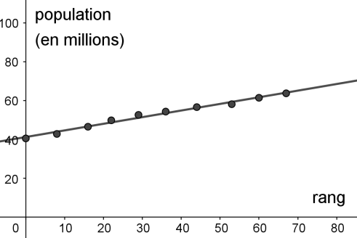 | 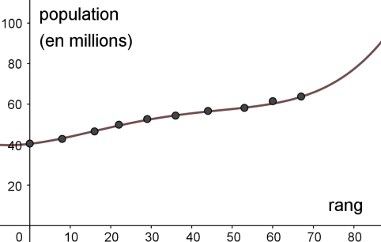 | 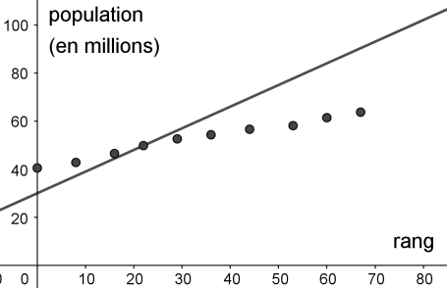
Graphique 1 | Graphique 2 | Graphique 3

2- Après avoir déterminé le rang correspondant à l’année 2020, montrer, à l’aide de l’équation de la droite, que le modèle prévoit une population française de 66,4 millions d’habitants à cette date.

Le recensement effectué au cours de l’année 2020 montre que la population en France métropolitaine est de 64,9 millions d’habitants.

3- Au-delà d’un écart supérieur à un million, ce modèle n’est pas valide. Conclure sur la validité du modèle en 2020. Justifier la réponse.
Afin d’affiner les prévisions, il est envisagé de modifier le modèle précédent. Les relevés annuels de la population en France Métropolitaine de 2013 à 2020 sont donnés ci-dessous :

Année | 2013 | 2014 | 2015 | 2016 | 2017 | 2018 | 2019 | 2020
Rang x_{i} | 0 | 1 | 2 | 3 | 4 | 5 | 6 | 7
Population en millions y_{i} | 63,7 | 64 | 64,3 | 64,5 | 64,6 | 64,7 | 64,8 | 64,9
Source INED, ined.fr
Une droite d’équation y = 0,163x + 63,87 correspond au nouveau modèle choisi pour les 30 années à venir.
Nous souhaitons savoir à partir de quelle année la population en France métropolitaine dépassera, d’après le nouveau modèle, les 65,5 millions d’habitants.

Afin d’automatiser les calculs, nous avons programmé la fonction seuil_pop en langage Python ci-contre. | 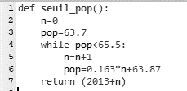

4- Recopier parmi les quatre propositions suivantes celle qui correspond à la donnée manquante du programme :
Proposition a : pop = 0.163*n+0
Proposition b : pop = 0.163*n+63.87
Proposition c : pop = pop+1
Proposition d : pop = 0.163*pop+63.87

5- À partir de quelle année la population en France métropolitaine dépassera-t-elle les 65,5 millions d’habitants ?
Exercice 2 (au choix) – Niveau première
Thème « La Terre, un astre singulier »
Histoire d’eau : deux méthodes historiques permettant d’estimer l’âge de la Terre
Sur 10 points
Deux approches ont permis d’estimer l’âge de la Terre au cours du XIXe siècle. La première utilise la mesure de la salinité de l’eau des océans tandis que la seconde se base sur l’étude des phénomènes de sédimentation et d’érosion.
Partie 1. Estimation de l’âge de la Terre à l’aide de la salinité des eaux de mer
À la toute fin du XIXe siècle, le physicien irlandais John Joly proposa une méthode d'estimation de l'âge de la Terre basée sur le taux de sel dans les océans : la salinité.
Les eaux de pluie ruissellent à la surface de la Terre et se chargent en sel contenu dans les roches de la croûte terrestre pour ensuite alimenter les rivières qui, à leur tour, se déversent dans les océans. La quantité de sel dissous dans les océans résulterait donc du déversement du sel contenu dans les rivières.
La première question porte sur le calcul de la masse de sel contenue dans les océans.
1-a Calculer, en km³, le volume total des océans modélisés sous la forme d'un parallélépipède rectangle (cf. schéma ci-contre).
SURFACE
HAUTEUR
Données utilisées par John Joly :
• Superficie totale des océans : 360 × 10⁶ km²
• Profondeur moyenne des océans : 3,797 km
• Masse volumique moyenne des océans : 1,03 × 10⁹ tonnes par km³
• L'eau des océans contient environ 1,07 % en masse de sel dissous
• Déversement des rivières dans les océans : 2,72 × 10⁴ km³ par an
• Concentration moyenne du sel dissous dans les rivières : 5 250 tonnes par km³

1-b Calculer la masse totale des océans en tonnes.

1-c En déduire que la masse de sel contenue dans les océans est de 1,5 × 10¹⁶ tonnes environ. On fera apparaître le calcul.
2- Calculer la masse de sel apportée chaque année par les rivières à l'océan.

3- En déduire, comme l’a fait John Joly, que l'âge de la Terre calculé par cette méthode est d’environ 100 millions d'années.

4- En réalité, une partie du sel dissous subit une sédimentation dans certaines régions littorales et peut également être échangé avec du calcium lors de l'altération sous-marine du basalte. Commenter la validité de la méthode de calcul proposée par John Joly.
Partie 2. Érosion et sédimentation
Document 1 : un exemple de destruction due à l’érosion
Le “Grind of the Navir” correspond à une ouverture faite par la mer dans une falaise des îles Shetland. Cette ouverture est élargie d’hiver en hiver par la houle qui s’y engouffre.
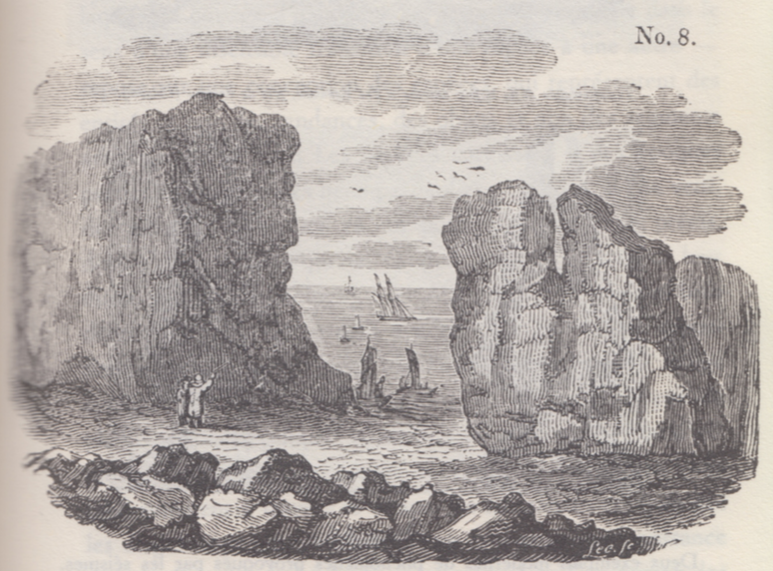
Extrait de la sixième édition de Principles of geology (1833) par Charles Lyell

Document 2 : l’argument des temps de sédimentation et d’érosion par Charles Darwin
« Ainsi que Lyell l’a très justement fait remarquer, l’étendue et l’épaisseur de nos couches de sédiments sont le résultat et donnent la mesure de la dénudation¹ que la croûte terrestre a éprouvée ailleurs. Il faut donc examiner par soi-même ces énormes entassements de couches superposées, étudier les petits ruisseaux charriant de la boue, contempler les vagues rongeant les antiques falaises, pour se faire quelque notion de la durée des périodes écoulées [...]. Il faut surtout errer le long des côtes formées de roches modérément dures, et constater les progrès de leur désagrégation. [...] Rien ne peut mieux nous faire concevoir ce qu’est l’immense durée du temps, selon les idées que nous nous faisons du temps, que la vue des résultats si considérables produits par des agents atmosphériques² qui nous paraissent avoir si peu de puissance et agir si lentement. Après s’être ainsi convaincu de la lenteur avec laquelle les agents atmosphériques et l’action des vagues sur les côtes rongent la surface terrestre, il faut ensuite, pour apprécier la durée des temps passés, considérer, d’une part, le volume immense des rochers qui ont été enlevés sur des étendues considérables, et, de l’autre, examiner l’épaisseur de nos formations sédimentaires. [...]
J’ai vu, dans les Cordillères [une chaîne de montagnes], une masse de conglomérats³ dont j’ai estimé l’épaisseur à environ 10 000 pieds [3 km] ; et, bien que les conglomérats aient dû probablement s’accumuler plus vite que des couches de sédiments plus fins, ils ne sont cependant composés que de cailloux roulés et arrondis qui, portant chacun l’empreinte du temps, prouvent avec quelle lenteur des masses aussi considérables ont dû s’entasser. [...] M. Croll démontre, relativement à la dénudation produite par les agents atmosphériques, en calculant le rapport de la quantité connue de matériaux sédimentaires que charrient annuellement certaines rivières, relativement à l'étendue des surfaces drainées, qu'il faudrait six millions d'années pour désagréger et pour enlever au niveau moyen de l'aire totale qu'on considère une épaisseur de 1 000 pieds [305 mètres] de roches. Un tel résultat peut paraitre étonnant, et le serait encore si, d'après quelques considérations qui peuvent faire supposer qu'il est exagéré, on le réduisait à la moitié ou au quart. Bien peu de personnes, d'ailleurs, se rendent un compte exact de ce que signifie réellement un million ».
Extrait “Du laps de temps écoulé, déduit de l’appréciation de la rapidité des dépôts et de l’étendue des dénudations”, L'origine des espèces, Charles Darwin, p. 393-398 (1859).
1 - La dénudation correspond à l’effacement des reliefs par érosion.
2 - Les agents atmosphériques désignent les agents responsables de l’érosion comme la pluie, le gel, le vent.
3 - Un conglomérat est une roche issue de la dégradation mécanique d'autres roches et composée de sédiments liés par un ciment naturel.
5- Expliquer la démarche utilisée par C. Darwin permettant d’estimer un âge minimal pour la Terre. La réponse ne doit pas excéder une demi-page.
6- Commenter les résultats obtenus par ces deux méthodes au regard de l’âge de la Terre estimé aujourd’hui.
Exercice 3 (au choix) – Niveau première
Thème « Son et musique, porteurs d’information »
Un décret qui fait grand bruit
Sur 10 points
« À partir d'aujourd'hui, les salles de spectacles, mais aussi les cinémas et les festivals vont devoir limiter le maximum de leur volume sonore, en le baissant de 105 décibels (c'était jusqu'ici la norme) à 102. C'est donc 3 décibels en moins. Cela n'a l'air de rien comme ça, mais cela revient tout de même à diviser par deux l’intensité sonore. 102 décibels, cela reste toutefois encore beaucoup. Beaucoup trop disent certains, des médecins notamment, qui rappellent par exemple qu'un marteau piqueur équivaut à 100 décibels. »
D’après un article de https://www.rtl.fr publié le 01/10/2018
1- À partir du document 1 et de vos connaissances, expliquer pourquoi il est nécessaire de baisser le niveau sonore dans les salles de spectacles. Une réponse argumentée et structurée est attendue.
Document 1. Vues de surface d'une cochlée de chat avant et après des traumatismes auditifs
La cochlée représente la partie auditive de l'oreille interne. On observe une cochlée de chat au microscope électronique à balayage dans différentes conditions.
Partie de cochlée normale  On observe une rangée de cellules ciliées internes (CCI) et 3 rangées de cellules ciliées externes (CCE).  Les cellules ciliées sont toutes visibles. | 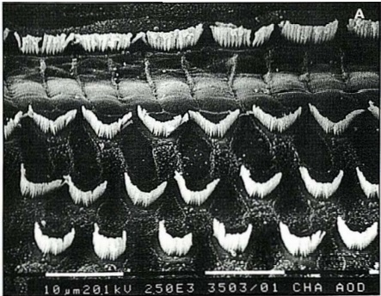  Cils vibratiles des cellules de la CCE | CCI  CCE
Partie de cochlée après une exposition à un son pur de 8 kHz à 120 dB pendant 20 minutes  Les cils vibratiles des cellules ciliées internes sont absents ainsi que certains des cellules ciliées externes | 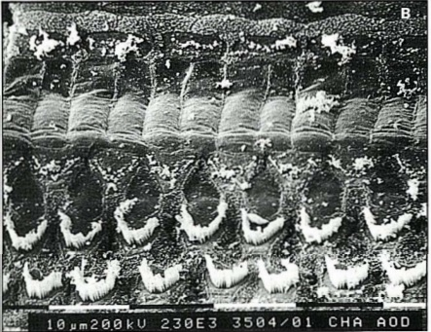 | CCI  CCE
D’après http://www.ipubli.inserm.fr/bitstream/handle/10608/4361/MS_1991_4_357.pdf?sequence=1
2- À partir de vos connaissances et des documents 2, 3 et 4, expliquer les précautions à adopter afin de réduire les risques d’un traumatisme sonore au niveau de l’oreille interne. Une réponse argumentée et structurée est attendue.
Document 2. Effet d’un bouchon d’oreille sur le niveau sonore d’un son au sein de l’oreille interne en fonction de sa fréquence

D’après https://www.lesnumeriques.com/accessoire-audio/risques-auditifs-quelle-protection-auditive-choisir-a3795.html

Document 3. Durées admissibles d’exposition quotidienne au bruit
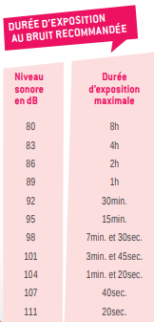
Ce document indique la durée admissible d’exposition quotidienne au bruit à différents niveaux d’intensité en décibels (dB). Au-dessous de 80 dB, il n’y a pas de risque de dégradation brutale de l’audition.
D’après https://www.journee-audition.org/pdf/guide-jeunes.pdf

Document 4. Évolution du niveau sonore en fonction de la distance à la scène du concert

3- Louise écoute son groupe de rock préféré et ne veut rien rater du concert dont elle ne connait pas la durée exacte.
Pour cela, elle se met au plus près de la scène à une distance d’environ 1,0 m.
Les mesures effectuées par les techniciens de la salle montrent que le groupe respecte la nouvelle législation en vigueur : le niveau sonore à l’endroit où est Louise est de 101 dB. Pourtant au bout de quelques minutes, Louise ressent une gêne et décide de s’éloigner un peu de la scène.
À partir des documents 3 et 4, déterminer graphiquement à quelle distance de la scène Louise doit se placer pour être sûre de ne subir aucun risque de dégradation brutale de son audition.

